Điếu văn khóc cha là bài viết được VnDoc.com tổng hợp các mẫu điếu văn tiễn biệt cha thể hiện sự đau đớn, xót xa và lòng biết ơn về những gì cha đã làm cho con cháu trong gia đình. Mời các bạn cùng tham khảo các mẫu điếu văn đọc trong tang lễ cha dưới đây - của [LĂNG MỘ ĐÁ](https://modacaocap.com/16-mau-mo-da-dep-cua-anh-quan/) - ĐÁ MỸ NGHỆ ANH QUÂN NINH BÌNH, đơn vị tư vấn, xây dựng Lăng Mộ, Mộ đá hàng đầu tại Việt Nam hiện nay.

[caption id="attachment_11769" align="aligncenter" width="1200"][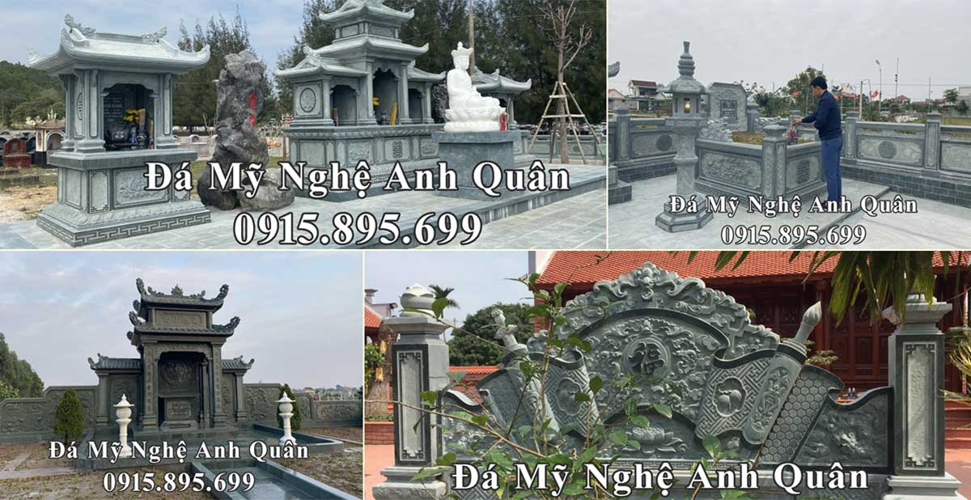](https://modacaocap.com/wp-content/uploads/2021/03/Thiet-ke-Lang-mo-da-Bao-gia-Lang-mo-da-Mo-da-nam-2021.jpg) Tư vấn, báo giá thiết kế, phối cảnh, xây dựng Lăng mộ đá, Mộ đá gia đình, dòng họ UY TÍN, CHẤT LƯỢNG năm 2022[/caption]

**1. Mẫu điếu văn khóc cha - Mẫu 1**

Kính thưa làng, kính thưa cô bác, thưa bà con, anh chị, bạn bè!

Đã lâu rồi, chúng con luôn lo sợ có ngày hôm nay, ngày ba chúng con – trụ cột – bếp lửa của đại gia đình, chỗ dựa con tinh thần của chúng con trút hơi thở cuối cùng vĩnh biệt chúng ta. đau thương này thật là vô hạn, mất mát này không có gì có thẻ bù đắp nổi. chúng con xin cúi đầu tiễn biệt ba.

Kính thưa ba, ra đi ở tuổi 75, đó cũng đã là niềm mơ ước dễ gì đạt được của biết bao nhiêu người đời. tuy biết vậy, nhưng con cháu, bạn bè, bà con vẫn thương tiếc ba vô cùng. người xưa từng nói:

“ tuy tri sanh tử huyễn  
ly biệt diệc thương tâm”

Biết đời vô thường là thế, nhưng phải ly biệt người cha thương yêu sao mà đau đớn đến vậy, trái tim chúng con như bị bóp nghẹt, trời đất như sụp đổ. thương tiếc đến xé lòng, vậy là từ nay ba – một bóng cả, một cây cổ thụ, chổ dự tinh thần của gia đình đã vĩnh biệt chúng con mà ra đi mãi mãi.

Thưa làng, thưa cô bác, thưa các anh các chị!

Ba chúng con là một nhà giáo, xuất thân trong một gia đình nông dân nghèo, có truyền thống cách mạng, bà nội được nhà nước phong tặng bà mẹ việt nam anh hùng, bác và hai o của chúng con là liệt sĩ hy sinh trong kháng chiến chống mỹ. với sự nghiệp giáo dục ba chúng con vừa là giáo viên giỏi, vừa là người cán bộ quản lý tâm huyết, cùng đồng nghiệp ba đã đào tạo hàng nghàn hs, trong đó có nhiều học sinh giỏi, trở thành những cán bộ, công dân tốt của đất nước, những giáo sư, tiến sĩ, cán bộ trung cao cấp của đảng và nhà nước. vì vậy ba sẽ còn sống mãi trong lòng giáo viên – học sinh, phụ huynh với đầy ắp những tình cảm tốt đẹp.

Ba chúng con là một con người bình thường như bao con người khác. nhưng tấm lòng, tình yêu thương và sự bao dung độ lượng, đức hy sinh của ba mãi là niềm tự hào của con cháu. nhờ vậy, con cháu ba đều thành nhân và thành danh, sống có ích cho đời, xứng đáng với công lao nuôi nấng, dạy dỗ của ba. với họ tộc, ba luôn lo lắng chu toàn trách nhiệm, họ tộc rất tự hào về ba.

Nhớ xưa, ngày ba mới bước chân ra bắc cùng bà, nỗi nhớ thương, lo lắng đối với ông, với các o, với bác, nỗi nhớ quê hương không nguôi, tấm lòng của người con “ngày bắc- đêm nam”, vẫn đau đáu hướng về miền nam. chúng con làm sao quên được cái thủa còn quá cơ cực, “trên bom, dưới đạn” ở quảng bình, một mình ba phải chèo chóng bảo vệ, chăm sóc bà cùng chúng con. nỗi đau vì ông nội mất ba không được báo hiếu, không được nhìn mặt, không được thắp một nén hương cứ đeo đẳng, cứ day dứt trong ba. quê mình vừa giải phóng, ba về, nhưng những người thân yêu nhất của ba, của chúng con đã ra đi. chỉ còn lại là 4 o, o hoa đã mất chồng một mình bươn chải nuôi 5 em trong thời buổi cực kỳ khó khăn; o diệm vì hoàn cảnh kinh tế khó khăn phải bỏ quê vào miền nam mưu sinh. o hoè, o mượn em đông…các o chưa một ngày được sướng mà chỉ có khổ thôi ba ơi. những tưởng anh chị em được gần gũi để thương yêu, nương tựa vào nhau cho bõ hơn 20 năm xa cách, nhưng rồi lần lữa phải xa nhau. và rồi, còn lại những đứa cháu ruột thịt – các anh chị của con – cha mẹ đã hy sinh không nơi nương tựa, ba đã cưu mang, nuôi nấng và bảo ban, thương cháu như con. chị loan, chị hoan, anh tuy, anh dũng, chị bé vẫn cảm nhận được hơi ấm, tình yêu thương của cha mẹ từ tình yêu của ba.

[caption id="attachment_17066" align="aligncenter" width="800"][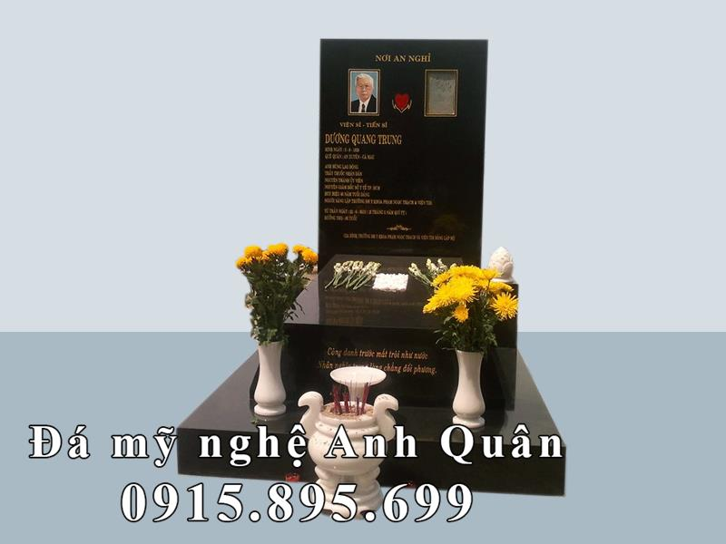](https://modacaocap.com/wp-content/uploads/2022/06/Phan-Mo-hoa-cuong-cua-Vien-Si-Tien-Si-Duong-Quang-Trung.jpg) Mộ đá granite đẹp, cao cấp của Nghệ nhân trẻ Anh Quân thiết kế.[/caption]

Thưa làng, thưa cô bác, thưa các anh chị!

Ba chúng con là người lạc quan, yêu đời, luôn hài hước, hóm hỉnh với tấm lòng bao dung, thương người. ba thương yêu mẹ, người vợ hiền tần tảo, chịu thương chịu khó; ba coi rể như con trai, ba coi con dâu như con gái. ba thương con, thương cháu, thương anh thương em, sẵn sàng giúp đỡ mọi người. ba ơi, ba hứa với chúng con 92 tuổi ba mới đi, ba còn đợi các cháu khôn lớn, được thấy chúng trưởng thành, dựng vợ gả chồng cho chúng, vậy mà…. sao ba nỡ ra đi để lại mẹ một mình lẽ loi trên cõi đời, sao không để chúng con được chăm sóc, được báo hiếu, được sưởi ấm bởi tình yêu thương của cha, của ông thêm chút nữa! từ nay, chúng con biết trông cậy vào ai, thương yêu ba biết bày tỏ cho ai? hai o còn lại của con biết bíu víu vào ai, biết nói với ai, biết lo ai khi trên đời này chỉ còn mỗi anh nhưng giờ anh đã ra đi? rồi bà con cô bác họ hàng nữa ba ơi……

Thưa ba! thưa làng, thưa bà con, anh chị, bạn bè!

Chỉ bốn năm trước ba chúng con vẫn khoẻ mạnh. thấy ba khoẻ, chúng con hy vọng ba sẽ “bách niên giai lão”. mẹ sẽ được hạnh phúc tuổi già bên ba. mẹ mừng, con cháu mừng. nào ngờ…. ba mắc phải căn bệnh hiểm nghèo. khi được biết bệnh tình của ba, chúng con, anh em, bạn bè đều, xót thương và lo lắng. rồi bao nhiêu lần thập tử nhất sinh, ba đã vượt qua được nhờ gia đình, thầy thuốc, bạn bè đồng nghiệp đã hết lòng chăm sóc, thăm hỏi, động viên. chúng con xin chân thành cảm ơn làng , cảm ơn bà con, cảm ơn các gia đình thông gia, các cơ quan, đơn vị, cô bác, anh chị em bạn bè đã thăm nom, chăm sóc và động viên về mọi mặt cho gia đình chúng con từ lúc ốm đến giờ phút tiễn biệt ba chúng con về nơi an nghỉ cuối cùng. nhưng… chúng ta có thể chữa được bệnh, chiến thắng bệnh tật, làm sao mà có thể.. chữa được “mệnh”, chiến thắng được “mệnh trời”? ba đã … không còn ở… với chúng ta nữa….. sao ông trời lại bắt ba đi sớm vậy. tiếc thương, đau xót đến quặn lòng ba ơi!!!

Thưa ba!

Hôm nay, đối với sự nghiệp, ba đã hoàn thành nhiệm vụ cao cả của người thầy; đối với gia đình, ba là người cha, người chồng mẫu mực; đối với dòng họ, người trụ cột của họ dương phúc. ba mãi mãi là niềm tự hào, là niềm kiêu hãnh của con cháu. ba không chỉ để lại sự ấm êm cho gia đình ta hôm nay, mà còn để lại đức lớn cho con cháu mai sau.

Ba ơi … thế là ba đã cưỡi hạc quy tiên, ba đã về với cõi vĩnh hằng, ba đã ra đi mãi mãi, xa chúng con mãi mãi. ba ơi, cầu chúc hương hồn ba được siêu thoát cùng tổ tiên và các vị thánh hiền ở thế giới bên kia. ba ơi, vĩnh biệt ba, anh chị em chúng con xin hứa sẽ chăm sóc mẹ, sẽ bảo bọc, thương yêu nhau, làm tốt những lời ba căn dặn. chúng con xin vĩnh biệt ba! vĩnh biệt ba!!!

[caption id="attachment_17056" align="aligncenter" width="800"][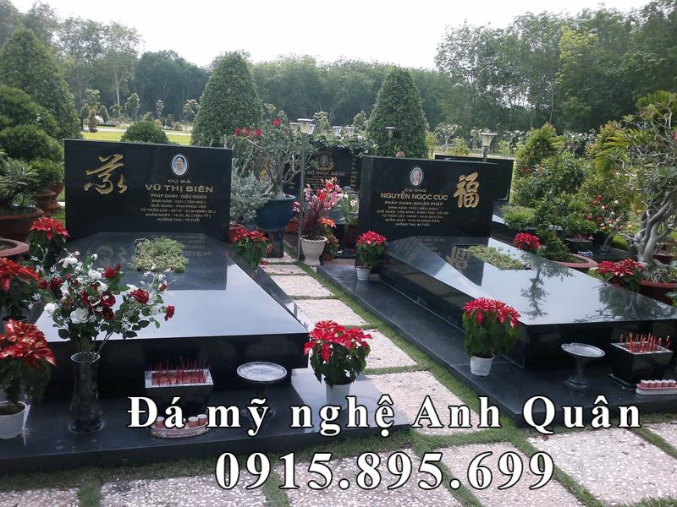](https://modacaocap.com/wp-content/uploads/2022/06/Mau-Mo-da-dep-cho-Bo-Me-tai-Hoa-vien-nghia-trang.jpg) Mẫu Mộ đá hoa cương đẹp tại Hoa viên nghĩa trang[/caption]

Trân trọng cảm ơn!

Ba chúng tôi tên là: ...., sinh ngày .... ( ....), mất vào hồi ... ngày .... ( ...)

Quê quán: ....

Ba có ... người con (... gái, ... trai), ... cháu ngoại, ... cháu nội

Mẹ chúng tôi là: ...., sinh ngày ....

Ba mẹ tôi là những nhà giáo uy tín, hết lòng thương yêu dạy dỗ con cháu. vì vậy, con của ba đều đã thành danh, sống xứng đáng với công lao dạy đỗ của ba mẹ.

Ba mất đi là tổn thất không gì bù đắp nổi, đau thương, mất mát quá lớn đối với chúng tôi!

**2. Mẫu điếu văn khóc cha - Mẫu 2**

Kính thưa hương linh Cha!

Trong giờ phút thiêng liêng hương trầm nghi ngút, trang nghiêm, với lòng thành kính của cả gia đình. Chúng con qùy trước hương linh Cha, lòng như sực tĩnh lại, sau những bàng hoàng hụt hẫng, khi Cha trút hơi thở cuối cùng, thì giờ đây, trong lòng mỗi một chúng con, chợt lại trào dâng nỗi niềm thương xót, vì sắp phải vĩnh biệt chia ly người Cha, người Ông kính mến! Cha ơi! ngày mai thân xác yêu thương ấy, sẽ mãi mãi không còn ở lại với chúng con rồi.

"Ân dưỡng dục, áo dày cơm nặng  
Biển trời khôn xiết mấy công lao  
Nghĩa sanh thành, ấp lạnh quạt nồng  
Tơ tóc, những hiềm chưa báo trả"

Cha ơi! công đức và tình yêu thương của Cha đã ban cho chúng con: như trời, như biển, thế mà chúng con chưa đền đáp được bao điều.

"Lên non mới biết non cao  
Nuôi con mới biết công lao Cha già."

Khi mà chúng con thấy được, hiểu thấu, công ơn sâu nặng của mẹ cha, thì Cha đã ra đi mãi mãi.

Ôi! làm sao nén được bùi ngùi tiếc thương, khi mà Cha suốt cả cuộc đời cũng chỉ vì con, vì cháu.

Cha ơi! Cuộc sống đẩy đưa chúng con, mỗi người mỗi nẻo, đất khách quê người.

Chúng con:

"Cơm ăn chén bát xứ người  
Mà lòng canh cánh, góc trời mẹ cha"

Nhớ khi nắng cháy trưa hè, tháng gió ngày đông; Cha đã đội nắng, đội gió, cần mẫn, cặm cụi để có đủ cơm ăn, áo mặc, nuôi nấng chúng con.

Nhớ khi con sốt con đau, lòng Cha bồn chồn lo âu, thương xót.

[caption id="attachment_17064" align="aligncenter" width="800"][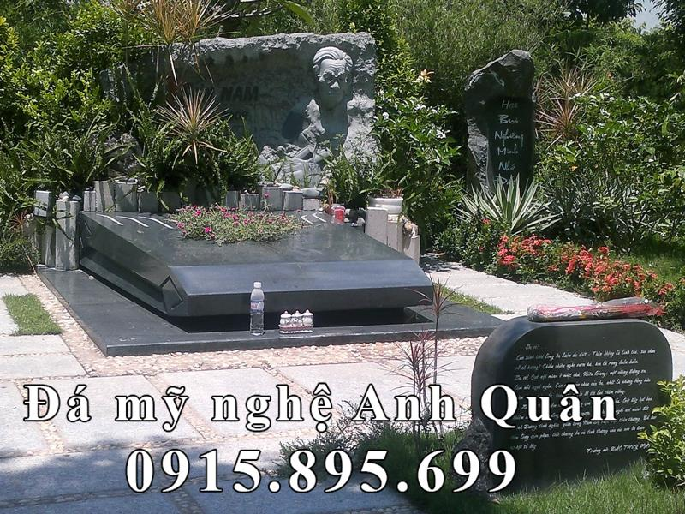](https://modacaocap.com/wp-content/uploads/2022/06/Mo-da-hoa-cuong-Nha-van-Nghe-sy.jpg) Mẫu Mộ đá hoa cương Nhà văn - Nghệ sỹ đẹp.[/caption]

Nhớ thời khó khăn, Cha từng chạy vạy tấm áo, chiếc chăn, để cho con được ấm.

Tất cả tình yêu thương ấm áp, hiền hòa nồng nàn ấy, giờ đây đã ùa về với bao nỗi tiếc thương. Chúng con suốt đời xin ghi tạc!

"Một lạy này, con kính tình Cha  
Ân dưỡng dục, muôn đời khôn kể xiết  
Nhớ về Cha, khói hương, lòng da diết  
Kính yêu Người, hồn hậu tựa Liên hoa."

Cha ơi! Lúc tuổi già bóng xế, chúng con cũng mong được cận kề bên Cha để sớm hôm chăm sóc. Nhưng Cha cũng biết khó lòng, Cha vẫn thường động viên chúng con cố gắng lo toan, để con cháu được no ấm bằng người. Thế mới biết rằng: Trong cuộc đời này, không ai thương con bằng mẹ, bằng Cha!

"Mẹ Cha nhận một đời bão tố, cho con được bình an"

Chỉ mấy hôm rày thôi, dẫu sức mòn , lưc kiệt, thế mà Cha vẫn bình tâm, tĩnh táo, ân cần chỉ vẽ sắp đặt mọi điều trước lúc ra đi về cõi vĩnh hằng!

Sự an nhiên bình thản ấy, cho chúng con càng hiểu được rằng: "Trước lúc lâm chung, cha vẫn muốn cho con cháu được an lòng". Và chúng con lại càng thương xót vì chẳng giúp được gì cho Cha khỏe lại.

Lòng cứ bảo lòng, chúng con âm thầm khấn nguyện Phật Trời phò hộ cho Cha. Thế nhưng! Cả bầu trời tình yêu thương ấy đã sụp xuống!

Than ôi! Từ đây còn đâu nữa! Gọi lời Cha yêu thương!

Cha ơi! Ngày mai Cha đã đi rồi! Trước giờ tiễn biệt, Chúng con, các cháu cúi đầu trước linh cửu xin lạy tạ ơn Cha: đã ban cho chúng con thân xác, hình hài và tình yêu thương để trong cuộc đời này, trước niềm vui và nỗi buồn, trước nhân tình thế thái chúng con đã có được sự chở che ấm áp của Cha. có được niềm tin yêu để sống, tất cả điều đó đã có trong Cha, trong em và con cháu, có trong những gì đã mất và đang còn, có ở buổi ban đầu và phía mai sau. Tình yêu thương và hồn khí ấy, là ánh sáng soi tỏ trên bước đường chúng con đi.

Ngày mai Cha đã đi rồi! Mai về Bàu Hồ thương trào nước mắt, mai về Bàu Hồ nhớ lắm Cha ơi! Khi Cha ra đời, Cha khóc mà mọi người đều cười. Bầy giờ Cha lìa đời, Cha mĩm cười và mọi người lại khóc. Sinh thời, Cha là một người chồng, người cha, người ông hết lòng thương yêu, lo lắng cho vợ con, Cha là một người con hết lòng với bổn tộc, là một người dân sống với nghĩa vụ đủ đầy với Làng nước.

Cha ơi!

"Cây trăm nhánh, cây cùng một cội  
Nước trăm khe, nước chỉ một nguồn"

Tất cả chúng con đã về đông đủ với Cha! Thành tâm quỳ dưới ánh hào quang Chư Phật. Hồi hướng tâm tư, đãnh lễ trước Đức Từ Bi đồng nguyện cầu cho Hương linh Cha được sớm vãng sanh về Miền cực lạc!

[caption id="attachment_17052" align="aligncenter" width="800"][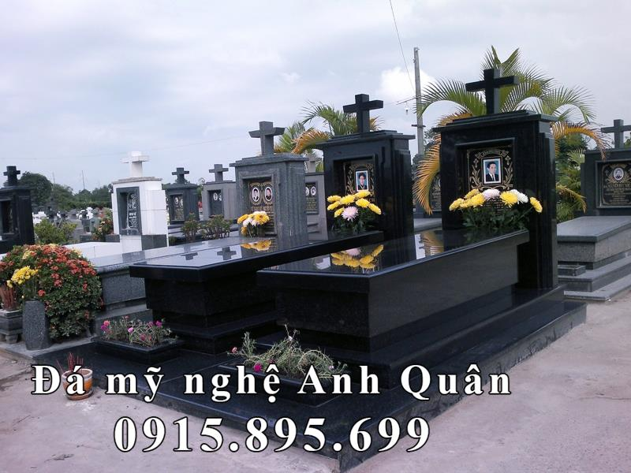](https://modacaocap.com/wp-content/uploads/2022/06/Mau-Mo-da-cong-giao-cao-cap-tai-Ha-Noi.jpg) Mẫu [Mộ đá hoa cương](https://modacaocap.com/mo-da-hoa-cuong/) Công giáo đẹp cho Ông Bà/Cha Mẹ tại Hoa viên nghĩa trang Hà Nội.[/caption]

**3. Mẫu điếu văn tang lễ cha - Mẫu 3**

Kính thưa làng, kính thưa cô bác, thưa bà con, anh chị, bạn bè!

Đã lâu rồi, chúng con luôn lo sợ có ngày hôm nay, ngày ba chúng con - trụ cột - bếp lửa của đại gia đình, chỗ dựa con tinh thần của chúng con trút hơi thở cuối cùng vĩnh biệt chúng ta. Đau thương này thật là vô hạn, mất mát này không có gì có thẻ bù đắp nổi. Chúng con xin cúi đầu tiễn biệt ba.

Kính thưa Ba, ra đi ở tuổi 75, đó cũng đã là niềm mơ ước dễ gì đạt được của biết bao nhiêu người đời. Tuy biết vậy, nhưng con cháu, bạn bè, bà con vẫn thương tiếc ba vô cùng. Người xưa từng nói:

"Tuy tri sanh tử huyễn  
Ly biệt diệc thương tâm"

Biết đời vô thường là thế, nhưng phải ly biệt người cha thương yêu sao mà đau đớn đến vậy, trái tim chúng con như bị bóp nghẹt, trời đất như sụp đổ. Thương tiếc đến xé lòng, vậy là từ nay ba - một Bóng cả, một cây cổ thụ, chổ dự tinh thần của gia đình đã vĩnh biệt chúng con mà ra đi mãi mãi.

Thưa làng, thưa cô bác, thưa các anh các chị!

Ba chúng con là một nhà giáo, xuất thân trong một gia đình nông dân nghèo, có truyền thống cách mạng, Bà nội được nhà nước phong tặng Bà mẹ Việt Nam anh hùng, bác và hai o của chúng con là liệt sĩ hy sinh trong kháng chiến chống Mỹ. Với sự nghiệp giáo dục ba chúng con vừa là giáo viên giỏi, vừa là người cán bộ quản lý tâm huyết, cùng đồng nghiệp ba đã đào tạo hàng nghàn HS, trong đó có nhiều học sinh giỏi, trở thành những cán bộ, công dân tốt của đất nước, những giáo sư, tiến sĩ, cán bộ trung cao cấp của Đảng và nhà nước. Vì vậy Ba sẽ còn sống mãi trong lòng giáo viên - học sinh, phụ huynh với đầy ắp những tình cảm tốt đẹp.

Ba chúng con là một con người bình thường như bao con người khác. Nhưng tấm lòng, tình yêu thương và sự bao dung độ lượng, đức hy sinh của ba mãi là niềm tự hào của con cháu. Nhờ vậy, con cháu ba đều thành nhân và thành danh, sống có ích cho đời, xứng đáng với công lao nuôi nấng, dạy dỗ của ba. Với họ tộc, ba luôn lo lắng chu toàn trách nhiệm, họ tộc rất tự hào về ba.

Nhớ xưa, ngày ba mới bước chân ra Bắc cùng bà, nỗi nhớ thương, lo lắng đối với ông, với các o, với bác, nỗi nhớ quê hương không nguôi, tấm lòng của người con "ngày Bắc- đêm Nam", vẫn đau đáu hướng về miền Nam. Chúng con làm sao quên được cái thủa còn quá cơ cực, "trên bom, dưới đạn" ở Quảng Bình, một mình ba phải chèo chóng bảo vệ, chăm sóc bà cùng chúng con. Nỗi đau vì ông nội mất ba không được báo hiếu, không được nhìn mặt, không được thắp một nén hương cứ đeo đẳng, cứ day dứt trong ba. Quê mình vừa giải phóng, ba về, nhưng những người thân yêu nhất của ba, của chúng con đã ra đi. Chỉ còn lại là 4 o, o Hoa đã mất chồng một mình bươn chải nuôi 5 em trong thời buổi cực kỳ khó khăn; o Diệm vì hoàn cảnh kinh tế khó khăn phải bỏ quê vào miền Nam mưu sinh. O Hoè, o Mượn em đông...Các o chưa một ngày được sướng mà chỉ có khổ thôi ba ơi. Những tưởng anh chị em được gần gũi để thương yêu, nương tựa vào nhau cho bõ hơn 20 năm xa cách, nhưng rồi lần lữa phải xa nhau. Và rồi, còn lại những đứa cháu ruột thịt - các anh chị của con - cha mẹ đã hy sinh không nơi nương tựa, ba đã cưu mang, nuôi nấng và bảo ban, thương cháu như con. Chị Loan, chị Hoan, anh Tuy, anh Dũng, chị Bé vẫn cảm nhận được hơi ấm, tình yêu thương của cha mẹ từ tình yêu của ba.

[caption id="attachment_17012" align="aligncenter" width="800"][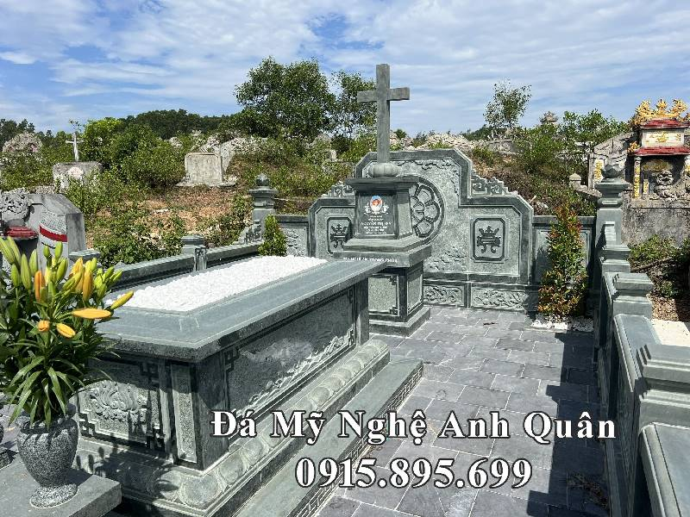](https://modacaocap.com/wp-content/uploads/2022/05/Mau-Mo-da-va-khuon-vien-lang-mo-da-cong-giao.jpg) Mẫu Mộ đá và khuôn viên Lăng [mộ công giáo](https://modacaocap.com/mo-cong-giao/) điển hình.[/caption]

Thưa làng, thưa cô bác, thưa các anh chị!

Ba chúng con là người lạc quan, yêu đời, luôn hài hước, hóm hỉnh với tấm lòng bao dung, thương người. Ba thương yêu mẹ, người vợ hiền tần tảo, chịu thương chịu khó; ba coi rể như con trai, ba coi con dâu như con gái. Ba thương con, thương cháu, thương anh thương em, sẵn sàng giúp đỡ mọi người. Ba ơi, ba hứa với chúng con 92 tuổi ba mới đi, ba còn đợi các cháu khôn lớn, được thấy chúng trưởng thành, dựng vợ gả chồng cho chúng, vậy mà.... sao ba nỡ ra đi để lại mẹ một mình lẽ loi trên cõi đời, sao không để chúng con được chăm sóc, được báo hiếu, được sưởi ấm bởi tình yêu thương của cha, của ông thêm chút nữa! Từ nay, chúng con biết trông cậy vào ai, thương yêu ba biết bày tỏ cho ai? Hai o còn lại của con biết bíu víu vào ai, biết nói với ai, biết lo ai khi trên đời này chỉ còn mỗi anh nhưng giờ anh đã ra đi? Rồi bà con cô bác họ hàng nữa Ba ơi......

Thưa ba! Thưa làng, thưa bà con, anh chị, bạn bè!

Chỉ bốn năm trước ba chúng con vẫn khoẻ mạnh. Thấy ba khoẻ, chúng con hy vọng ba sẽ "bách niên giai lão". Mẹ sẽ được hạnh phúc tuổi già bên Ba. Mẹ mừng, con cháu mừng. Nào ngờ.... ba mắc phải căn bệnh hiểm nghèo. Khi được biết bệnh tình của ba, chúng con, anh em, bạn bè đều, xót thương và lo lắng. Rồi bao nhiêu lần thập tử nhất sinh, ba đã vượt qua được nhờ gia đình, thầy thuốc, bạn bè đồng nghiệp đã hết lòng chăm sóc, thăm hỏi, động viên. Chúng con xin chân thành cảm ơn Làng, cảm ơn bà con, cảm ơn các gia đình thông gia, các cơ quan, đơn vị, cô bác, anh chị em bạn bè đã thăm nom, chăm sóc và động viên về mọi mặt cho gia đình chúng con từ lúc ốm đến giờ phút tiễn biệt ba chúng con về nơi an nghỉ cuối cùng. Nhưng... chúng ta có thể chữa được bệnh, chiến thắng bệnh tật, làm sao mà có thể.. chữa được "mệnh", chiến thắng được "mệnh trời"? Ba đã ... không còn ở... với chúng ta nữa..... sao ông trời lại bắt ba đi sớm vậy. Tiếc thương, đau xót đến quặn lòng Ba ơi!!!

Thưa Ba!

Hôm nay, đối với sự nghiệp, ba đã hoàn thành nhiệm vụ cao cả của người Thầy; đối với gia đình, ba là người cha, người chồng mẫu mực; đối với dòng họ, người trụ cột của họ Dương Phúc. Ba mãi mãi là niềm tự hào, là niềm kiêu hãnh của con cháu. Ba không chỉ để lại sự ấm êm cho gia đình ta hôm nay, mà còn để lại đức lớn cho con cháu mai sau.

Ba ơi ... Thế là Ba đã cưỡi hạc quy tiên, Ba đã về với cõi vĩnh hằng, Ba đã ra đi mãi mãi, xa chúng con mãi mãi. Ba ơi, cầu chúc hương hồn ba được siêu thoát cùng tổ tiên và các vị thánh hiền ở thế giới bên kia. Ba ơi, vĩnh biệt ba, anh chị em chúng con xin hứa sẽ chăm sóc mẹ, sẽ bảo bọc, thương yêu nhau, làm tốt những lời Ba căn dặn. Chúng con xin vĩnh biệt Ba! Vĩnh biệt Ba!!!

Trân trọng cảm ơn!

>> Quý khách tải MẪU ĐIẾU VĂN KHÓC CHA / ÔNG / BỐ (Mới nhất) về tại đây.